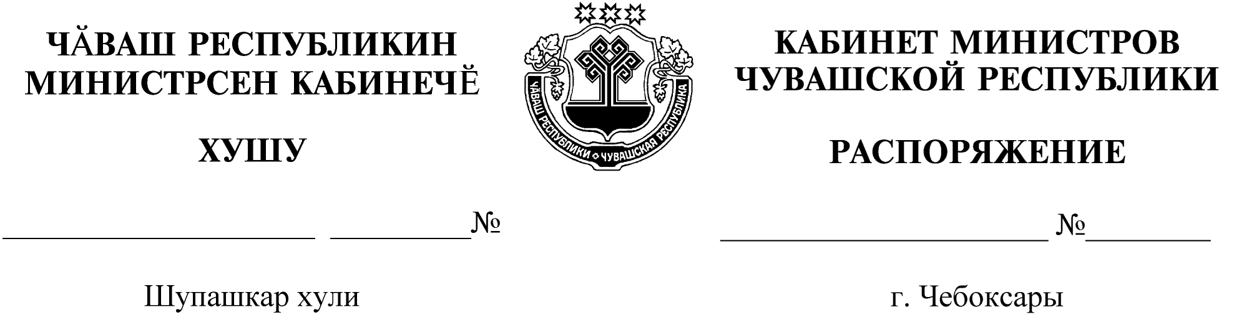
244-р

07.04.2021

244-р

07.04.2021

Освободить Косулина Николая Николаевича от должности заместителя министра природных ресурсов и экологии Чувашской Республики.

Председатель Кабинета Министров
Чувашской Республики О.Николаев

